Прощальная вечеринка

Цель: развитие языковой компетентности учащихся по теме «Время покупок»; учить логически строить высказывание на основе прослушанной и переработанной информации; развивать кругозор учащихся, творческие навыки, грамматические навыки (some\any\much\many\a few\a little)

Тип урока: комплексное применение знаний

Tuesday, the eleventh of April

Class-work\Homework

1. Распределите слова из колонки Б в упр1 с90 в три колонки

|  |  |  |
| --- | --- | --- |
| Material | Shape | Pattern |
|  |  |  |

1. Письменно составьте предложения, описывая предметы в упр2 с90

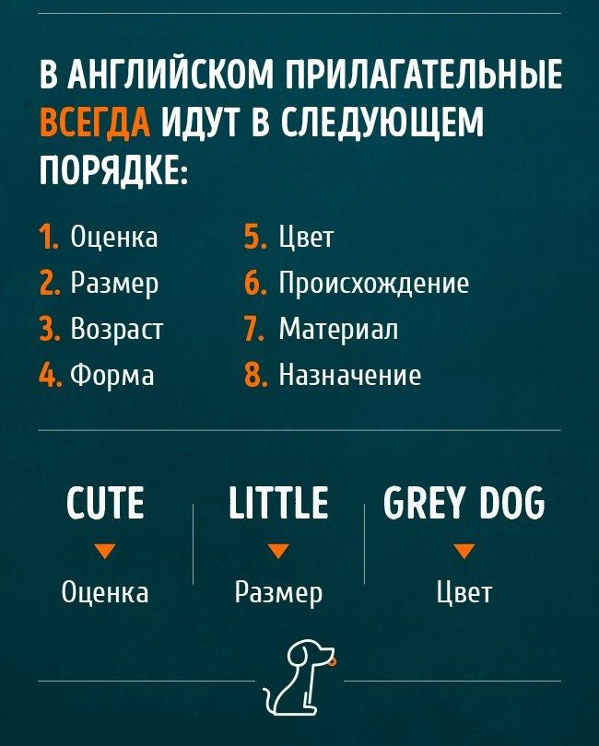

1. Прочитайте, переведите текст упр3 с90, ответьте на вопросы в упр3б письменно
2. Напишите письмо другу по переписке (упр4 с90)